# 见微知著丨马云和马化腾，更看好谁？

瓜友，大家晚上好。

今天本来是发《广西篇》，但因为广西这篇是跳出广西看广西，中间涉及到山西、福建、云南、广东等其他省份的比较，所以有点长，写的慢，今日未能如期更新。

再不发今天就拖更了，想了想，不如小聊下最近因蒋凡事件而重上风口浪尖的阿里吧。

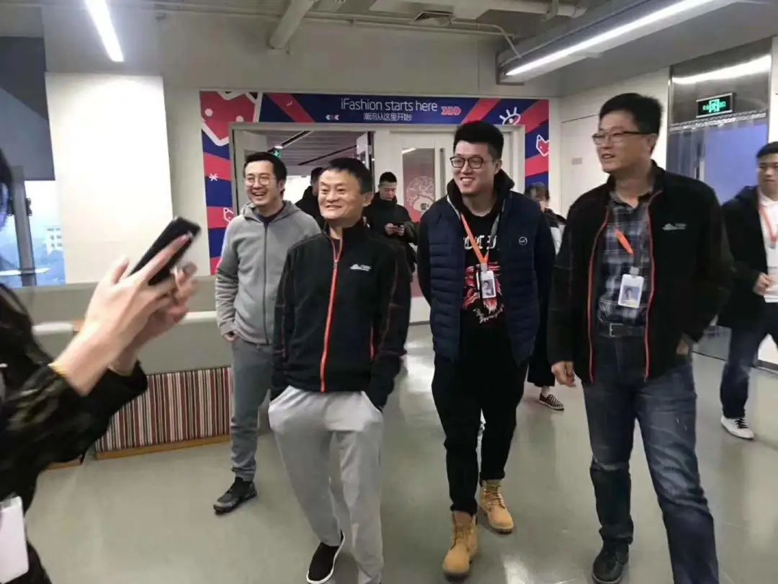

关于蒋凡的被处理，岱岱没什么多大感觉。

毕竟，对于蒋凡出轨，岱岱不关切，岱岱关切的是资本对舆论的控制。

对于蒋凡被取消合伙人资格，跌落阿里“接班人”位置，岱岱不关心，岱岱关心的是员工抢个月饼都被被尊崇价值观的阿里炒鱿鱼，但对高层出轨却避而不谈。

当然，阿里御下还是有一套的，在天猫淘宝和拼多多的刺刀见红中，不是蒋凡离不开阿里，而是阿里离不开蒋凡，不谈价值观而让蒋凡戴罪立功，是很合理的操作。

马云的下颌生的好，阿里御下有一套。

关于阿里，关于马云，老瓜友都知道岱岱的态度，毕竟，岱岱已经写过7篇文章了，在2018年马云还如日中天的时候就写了7篇“檄文”……

IMG_257

详细分析了马云“野望”之后，岱岱给马云做出了一句“惊世骇俗”的预言：

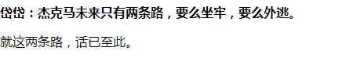

嗯，好吧，岱岱承认，这句预言似乎不准。

因为马云最后，**既不是牢，也不是逃，而是抽身早。**

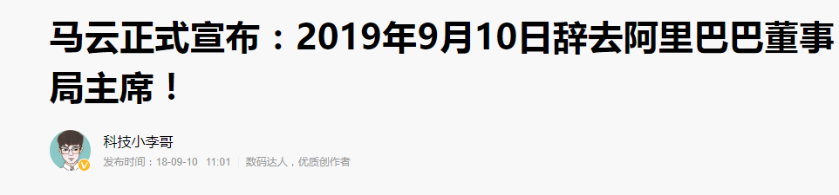

是的，在两年前还信誓旦旦要把阿里做到全球第五大经济体的马云，两年后就退休早早了。

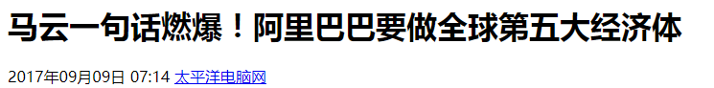

马云来这手，岱岱的确没有想到。

岱岱等着他越陷越深呢。

毕竟，这个位置这个节骨眼上要抽身，不仅要有抽身的决断勇气，更要有抽身的细腻手法。

这样的决断勇气，马云和孙宏斌王健林壮士断腕有的一比。

不过，即使是这样，岱岱依然不看好马云，依然在jack马和pony马中，更看好pony马。



为什么呢？

君子见微知著，一叶落而之天下秋，让岱岱用3个故事告诉你。

第一个故事。

在淘宝发展初期，马云带队和卫哲去美国考察一流公司。

其中包括苹果、谷歌、微软、星巴克。见这些公司，他通常都会问一个问题：

谁是你们的竞争对手?

微软那时候的CEO一听到这个问题，就瞬间来劲了，一口气讲了45分钟，我们和苹果竞争，和索尼竞争，我们是如何跟他们斗争的，又如何消灭他们的。

出来以后，马云说，**这哥们是职业杀手啊。**

**卫哲在旁边说：“金庸小说里面，哪个职业杀手，最后成为顶尖武林高手的?”**

**马云想了想：“没有！”**

然后拜访谷歌，也问谷歌的创始人 Larry Page ，谁是谷歌的竞争对手?正期待谷歌也说，微软啊、苹果啊等等都是他们的竞争对手。

结果答案特别出乎我们的意料。Larry Page 说：美国宇航局、奥巴马政府，是我们的竞争对手。

马云问为什么呢?他说：谁跟我抢人，谁就是我们的竞争对手。

我的工程师，Facebook,苹果来抢，我不怕。我们开更高的工资，给更多的期权，股权就好了。可是我的工程师去NASA，一年只有7万美金，只有我这里的五分之一。我还抢不过。我们谷歌描绘了一个很大的梦想，美国宇航局的梦想，是整个宇宙，更大，做的事更好玩，把我们最优秀的工程师，给吸引走了。

这个故事，很多人都看过，对里面马云和卫哲的谈话，肯定印象深刻——

**“金庸小说里面，哪个职业杀手，最后成为顶尖武林高手的?”**

这句话马云看起来是懂的，但可惜的是，他做不到……

第二个故事，还是马云。

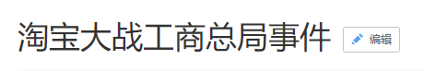

国家工商总局在其官网公布了一份名为《关于对阿里巴巴集团进行行政指导工作情况的白皮书》，称阿里系网络交易平台存在主体准入把关不严、对商品信息审查不力、销售行为管理混乱等5大突出问题。

对于人尽皆知的淘宝假货问题，马云没有选择认错和检讨，相反，他掀起了大战。

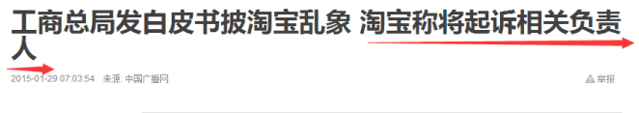

淘宝网官方微博周三发布声明，针对工商总局司长在监管过程中的程序失当、情绪执法的行为，向国家工商总局正式投诉。

并且，微博还为此几次删了官帖。

当时，大家都想看马云如何和官方扳手腕，甚至连图都恶搞了一张：

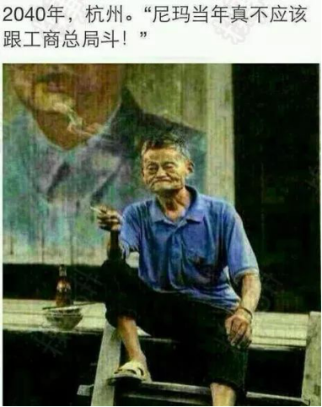

这件事惊动了上面，惊动了华尔街，因为淘宝假货，波及了美国上市的中概股，引发中概股大跌。

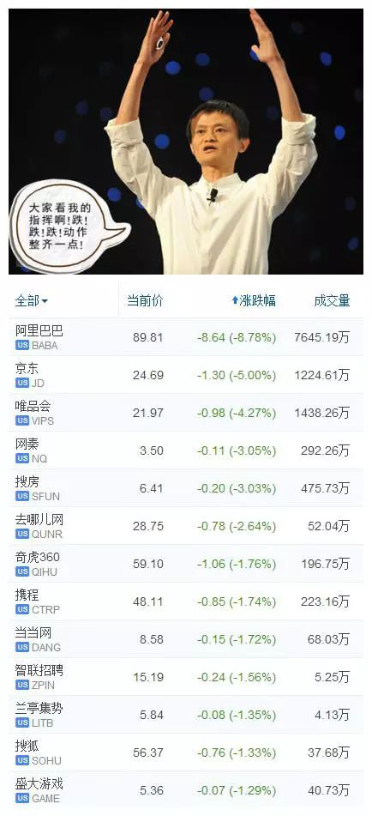

最终国家为了大局，让马云和工商总局，握手言和。

这次马云硬刚工商总局的事，马云表现是“可圈可点”，如同第一个故事中微软老总那样——

**这哥们是职业杀手啊**

第三个故事，是马化腾。



和上一个故事相同的一幕，出现在了人民日报和马化腾的身上。

2017年，人民网发文，四批王者荣耀，腾讯股价大跌，舆论一时重压。

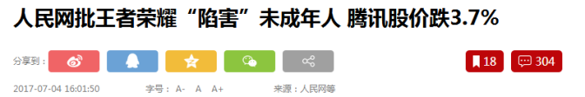

熟悉的一幕吧，15年工商总局以假货批评淘宝，17年人民网以手游批评腾讯，两者都股价大跌，亚历山大，然而15年的马云的回应是起诉工商总局，而17年的腾讯，他的回应是什么呢？

马化腾哪里想马云那么**“职业杀手”，**他直接去人民日报做客去了。

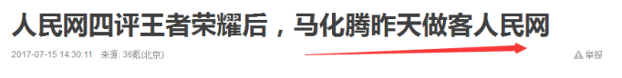

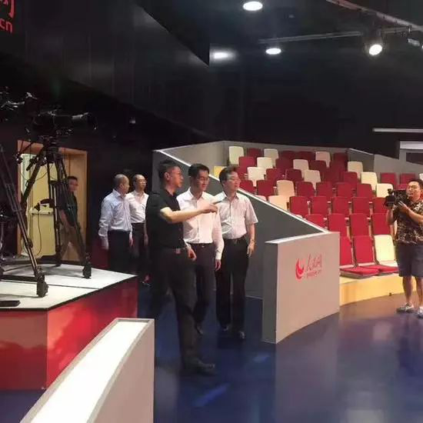

想当年，马化腾的腾讯和周鸿祎的360大战时，腾讯是多么暴躁啊。

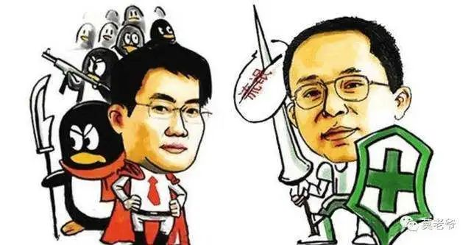

3Q大战高潮迭起，最后发展到这样的地步。

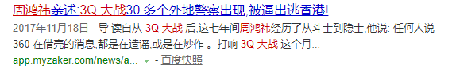

你要说这个戴个眼镜的马化腾，斯斯文文没脾气，那就是瞎了眼。



然而，3Q大战后，马化腾和腾讯都经过了一次蜕变。

后来的马化腾和腾讯，在面对官媒的重压时，他没有再如当年一般暴躁，一般气急败坏，他一面检讨行动，推出健康游戏防沉迷系统的“三板斧”，一面亲自登门拜访，做客人民网，而人民网打出了这样的宣传画：

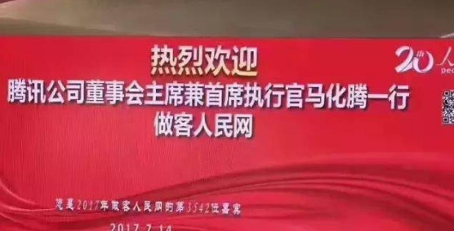

此行过后，腾讯化险为夷。

3Q大战对马化腾的影响，可谓是蜕变。

这样不由联想到，马化腾对张小龙的手段。

一向散漫惯了的张小龙，在广州说起不来床去参加周例会，马化腾先让自己秘书一大早叫醒他，张小龙即便起来了依然开会迟到，理由路上太堵，最后，是马化腾派自己的司机去广州专车接送开例会的张小龙。

面对腾讯一把手的专车接送，再不羁的张小龙也没有理由不参加例会了。

或者说，**“不敢有理由了”。**

好一套柔中带刚的掌法。

电影大师黑泽明，有句很经典的话，他电影艺术风格无一不在诠释他的那句话。

现在，岱岱用这句话来评价3Q大战后蜕变的马化腾：

**好剑，都藏在剑鞘中！**

君子见微知著，一叶落而知天下秋。

三个故事讲完了，马云和马化腾，岱岱为什么更看好马化腾呢？

这个问题，岱岱不言而喻了，瓜友也不言而喻了，甚至马云自己看完后，也会不言而喻了。

因为，他自己也说过：

**“金庸小说里面，哪个职业杀手，最后成为顶尖武林高手的？”**

**“没有！”**

利剑无鞘，锋不可久……

于是，一个抽身早。

于是，一个继续跑。

记住黑泽明的这句话：

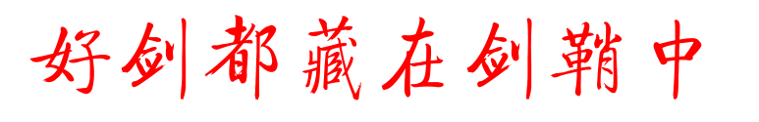

比如好的文章，也都藏在你不愿分享的公号中。

不是吗？

